- BPMMG3 請修改
- (ok)頁簽的字體太小，請加大
- (ok)把操作的 4個 Button 移到第一個 Column
- Button 的右下方，能否如 Navigator 顯示 查原單/核可/退簽/作廢
的提示 (Hint) ?
- 我會在BPMMG2 的 Flow Design 中新增一個 FLOW_DESC 簽核說明欄，請顯示在最後一個欄位。此欄位主要是原單的重要事項，方便 USER 簽核。
- 請拉寬 BPMMG3 ExtJS 整個 Grid 的寬度和高度，多顯示一些資料
高度請小一點，儘可以不要 ScrollBar
【Alex：2012-11-19，
A~C：qc-gexBPM.docx中已修改。
E：修改UI。】

【Alex：2012-11-22，
D：ssBPMMG3修改BPM_FLOWVIEW，BPM_FLOWVIEW_NOTICE，BPM_FLOWVIEW_JUMP，BPM_FLOWVIEW_EMERGENCY語句。
smBPMMG1修改Master。
修改相關UI。

添加FLOW_DESC欄位：
ALTER TABLE BPM_FLOWDATA_M ADD FLOW_DESC NVARCHAR(600) NULL】

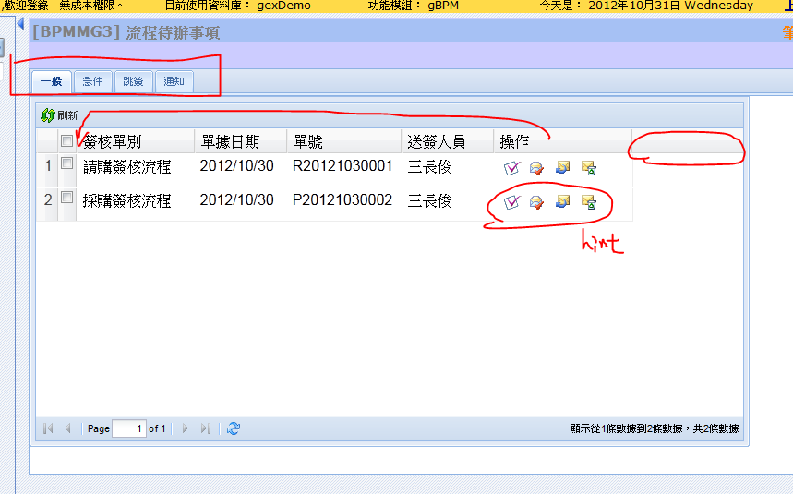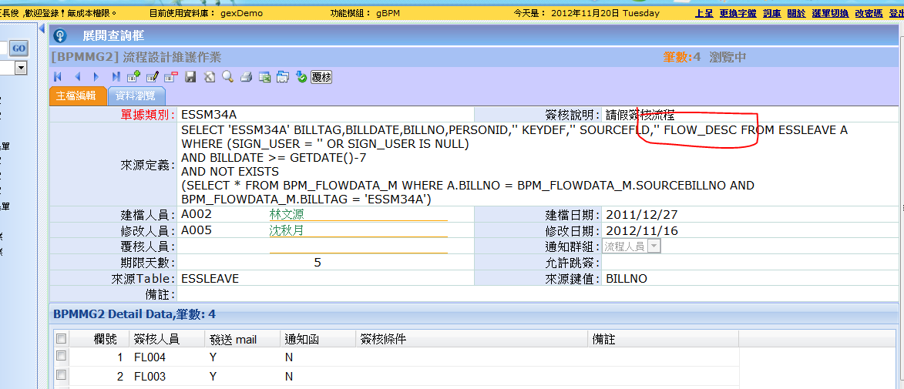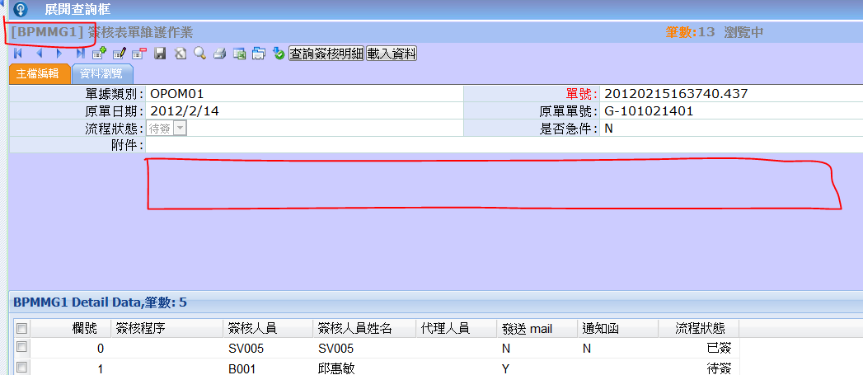

- BPMMG3 在 核可/退簽 後，要立刻 Refresh UI，已經簽過的單據，就應該不再出現。
目前 ui 還會留著已簽核過的資料，但是相關的內容是正確的
請重新取資料即可
【Alex：2012-11-22，GEXBPM_SIGNOK。
bBPMMG3.aspx：
<%--$Edit 2012-11-22 by alex：用來刷新，3339--%>
<asp:LinkButton ID="lnkRefresh" runat="server" OnClick="lnkRefresh_Click"></asp:LinkButton>
bBPMMG3.aspx.cs：
//$Edit 2012-11-22 by alex：用來刷新，3339
protected void lnkRefresh_Click(object sender, EventArgs e)
{
wdsMaster.SetWhere(" 1=1 ");
}
BPMMGFlowSubmit.aspx.cs：
//$Edit 2012-11-22 by alex：用來刷新，
script = "var lnk_element=window.opener.document.getElementById('lnkRefresh');if(lnk_element){window.opener.__doPostBack('lnkRefresh','');}else{lnk_element=window.opener.parent.document.getElementById('lnkRefresh');if(lnk_element){window.opener.parent.__doPostBack('lnkRefresh','');}}" + script;
】

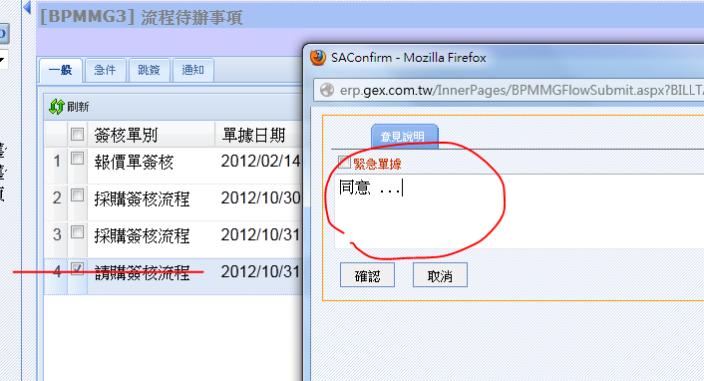
- BPMMG3 的顯示欄位要改為
操作 簽核單別 單據日期 單號 送簽人員 簽核說明(FLOW_DESC)
簽核說明是在 Design 時取的 SQL，若無此描述，看不出簽核的內容。一定要開啟原單，這並不方便，如果需要取表身的資料，可以呼叫萬用 FUNC
GEXFUNC_GETBPM_DETAIL
【Alex：2012-11-22，修改UI。】

- BPMMG1 [查詢簽核明細] button
2個日期欄位，請多顯示時間，要看詳細的 yyyy/mm/dd hh:mm:ss
【Alex：2012-11-21，Common-SIN1.ashx修改GetData()。App_Code\JsonHelper.cs重寫dataRowtoJson()。
MoreSingleGrid.source.js添加屬性more_showTime。
bBPMMG1.js設置more_showTime屬性。】

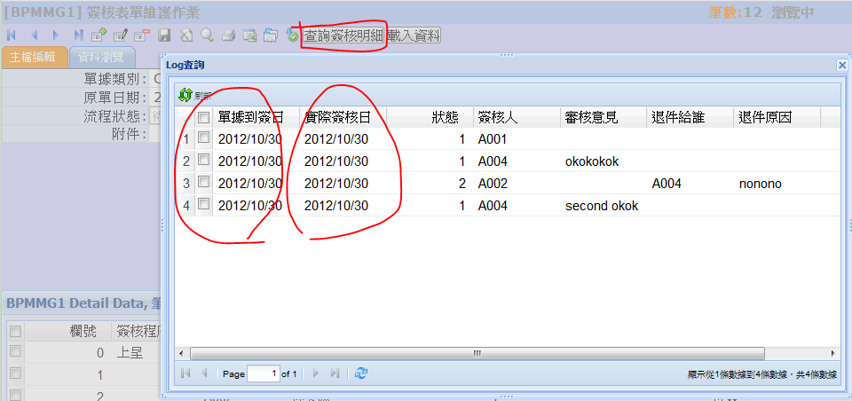

- 新增 2個 sp，是在原單上呼叫用的。一直以來我都認為不應該在原單修改程式，這會造成程式要維護2支，這也是原本EEP的最大弊病之一。但是如果客戶真有此需求(例如要求單張上呈)，這也只好加上，只不過我會用程式控制只有gexBPM參數設為使用時，才會顯示
2個 sp 說明如下
1）加簽用GEXBPM_ADDSIGN，這在 6.A 有更詳細的說明，此處的加簽一定是 [加簽在目前待簽這一筆之後] (稍後會補呼叫的方式)
2）單張上呈GEXBPM_SINGSEND，會修改原有的 sp 呼叫原如下 sp 即可
EXEC GEXBPM_GENFLOW2 @BILLTAG,@ASSIGBILL,'',@LOGINID
這2個 sp 是在原單加 button 呼叫使用，和 BPM 的核心沒有直接的關係，此處只是說明，日後若客戶要求某些單據要加此2功能時，可以直接呼叫即可。為了測試是否正確，請修改 OPOM12 廠商採購單，新增此 [上呈] 及 [加簽] 這2個 BUTTON，請注意，這2個 BUTTON 只有設定參數(同右上角的 [上呈] 顯示一致) 才會顯示

【Alex：2012-11-23，OPOM12添加lbtSubmit，btAddSign。
參數: SELECT PARAVALUE FROM PARAMETER WHERE PARATYPE = 'SYS' AND PARAFIELD = 'GEXFLOW'】
- BPMMG2 流程設計表單，Detail 的欄號要改為 10,20,30 …
目前手動修改欄號10,20,30，存檔後又變回 1,2,3,4,
請修正此問題
【Alex：2012-11-22，修改bBPMMG2.aspx.cs和js。】
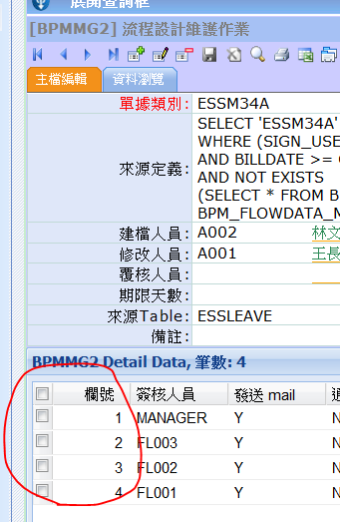

- 簽核的 UI 修改如下
- 新增 [加簽] 功能，右上方新增 [加簽] button，其後有一個2選一的 radio 的 Option 物件。加簽在前/加簽在後，意思是加簽是在本簽核前或後加簽
按下 button 後，開窗選 Select * From USERS 這個 Table 內容，取回後呼叫GEXBPM_ADDSIGN 這個 sp，會負責寫入加簽資料
然後關閉本表單
- 區域一，顯示簽核的訊息，主要是下一關要送給誰，內容請呼叫 db func GEXFUNC_GETNEXT
- 區域二，上傳附檔用，使用標準的機制，可上傳多個附檔，我會開一個欄位存付檔名
- Detail 我希望能直接顯示簽核的歷史。可參考 BPMMG01 的 [查詢簽荷明細] 的寫法，如果直接顯示在 Detail 有困難，加一個 button 在 [加簽] 旁也可以，只是較不完美。
【Alex：2012-11-22-23，
A.aspx中添加GexRefValUSERID用於開窗；btAddSign用於加簽；rbAddSign1、rbAddSign2為Radio。cs中：寫入btAddSign_Click()方法用於加簽。
InnerPageSkin添加InnerControlCss.css。
B.lbNext用於顯示下一個呈送對象；
使用GEXFUNC_GETNEXT取出下一關對象給lbNext。
C.添加btupload，附件欄位ATTACHFILE。
FileUpload.source.js添加上傳后呼叫事件afterUploadSuccess()。
D.rendSingleGrid()打開Grid，添加resx文件，添加wdsLOGFINAL作為數據源。

以上文字讀取：
string[] UITexts = SysMsg.GetSystemMessage(CliUtils.fClientLang, "FLClientControls", "SubmitConfirm", "BPMMGText", true).Split(',');
需要修改sysmsg.xml的FLClientControls.SubmitConfirm節點中添加:
<BPMMGText>
<ENG>add sign,before,after,next:,success,finish,choose no person</ENG>
<TRA>加簽,加簽在前,加簽在後,下一關：,加簽成功！,簽合完畢,無選人員。</TRA>
<SIM>加签,加签在前,加签在后,下一关：,加签成功！,签合完毕,无选人员。</SIM>
<HKG>加簽,加簽在前,加簽在後,下一關：,加簽成功！,簽合完畢,無選人員。</HKG>
</BPMMGText>
】

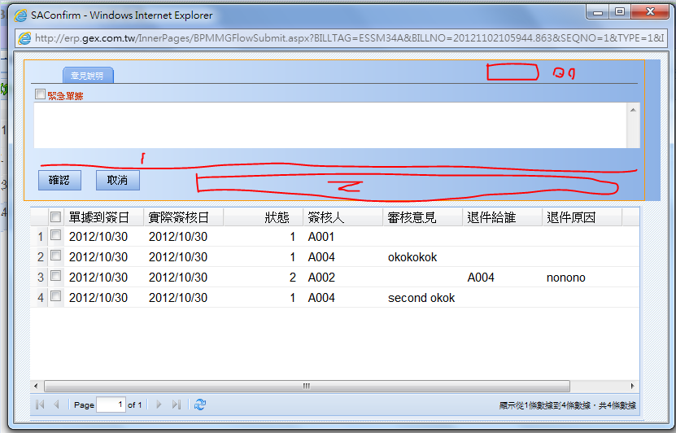
- 新增 [催簽] 功能，催簽顧名思義是自動再發一次 mail 通知已 Delay 而尚未簽核的單據，要寫成自動有點麻煩，可能會仿 [上呈] 的方式，讓 user 按了以後呼叫我的 sp GEXBPM_DELAYSEND
然後系統就取得相關的資料，然後再發送 mail 出去

- SP 使用說明
CREATE PROC DBO.GEXBPM_ADDSIGN
(
@BILLTAG VARCHAR(20), --單別
@BILLNO VARCHAR(20), --簽核單號
@SOURCEBILLNO VARCHAR(30), --原單單號(原單呼叫用, 可空白)
@ADDTYPE SMALLINT,
@PERSONID VARCHAR(10)
)
AS
/*
Function : FLOW 加簽時的更新資料程序
Description: 加簽事實上就是插行到指定列, @BILLNO 和 @SOURCEBILLNO 只能有一個有值
以 @BILLNO 優先

@ADDTYPE = 0 加入在目前待簽資料之前
3 加入在目前待簽資料之後
Build Date : 2012/11/14
*/

CREATE FUNCTION DBO.GEXFUNC_GETNEXT
(
@BILLNO VARCHAR(20) --簽核單號
)
/*
Function : 取得簽核表單的目前的待簽核人員
本 FUNC 是給簽核確認後, 要顯示下一關的簽核人,
因為都是在簽核後, 要取得下一關是誰, 因為已執行過 SIGN
所以 FLOWSTATUS = 0 就是下一關, 有可能多筆
Description:
Parameter :
Build Date : 2012/11/14
*/
RETURNS NVARCHAR(200)

CREATE FUNCTION DBO.GEXFUNC_GETBPM_DETAIL
(
@TBL_DETAIL VARCHAR(50),
@BILLNO VARCHAR(20), --單號
@FLD_LIST NVARCHAR(2000)
)
/*
Function : 取得簽核表單待辦事項要顯示的原單表身資料
Description: 很多客戶希望能在 BPMMG3 顯示原單表身(產品) 的詳細資料
所以就只好寫這個 FUNC 來讓設定介面呼叫使用

@FLD_LIST 的寫法要特別注意
最後只有一個欄位, 取資料的內容都必須寫在此 SQL 中, 因為在 FUNC 不好處理
例
PRODUCTID+' ('+PRODCNAME+'_ 數量:'+CAST(QUALITY AS VARCHAR(10))+' 單價:'+CAST(PRICE AS VARCHAR(10))

因為 FUNC 內不能執行 DELETE, 所以呼叫本 FUNC 前及執行後, 最好在程式中先執行
DELETE FROM GEX_TMPTBL

*/
RETURNS NVARCHAR(2000)

新增
/*
萬用暫存檔
任何功能都能使用
*/
CREATE TABLE dbo.GEX_TMPTBL (
KEYID varchar(100) NOT NULL,
F1 nvarchar(4000) NULL,
F2 nvarchar(4000) NULL,
F3 nvarchar(4000) NULL
)

CREATE PROC DBO.GEXBPM_DELAYSEND
AS
/*
Function : FLOW 催簽作業的 sp
Description: 簡單的說, 催簽就是當有簽單卡住時, 自動再發送 mail 通知卡單的人快簽
我們的程式當然是撈出逾時的資料, 然後發 mail 如此
至於要在哪個時間點催, 因為我不想用 Schedule, 可能要再想一下
或是直接在 bpm 中寫一個 button 手動執行
思考中 ...
Build Date : 2012/11/14

*/

